Bug Report Documentation
Titel: Probleem met het versturen van notificatie e-mails via het /update-profile endpoint - E-mail wordt niet verzonden bij profielwijzigingen.

Omschrijving:
- Wat gebeurt er?
Wanneer een gebruiker zijn of haar profielinformatie (bijvoorbeeld naam, e-mail, telefoonnummer) bijwerkt via het /update-profile PUT endpoint, worden de gegevens succesvol bijgewerkt in de database, maar wordt de notificatie-e-mail (die de profielupdate bevestigt) niet verzonden, zelfs niet als de gebruiker notificaties heeft ingeschakeld. Het probleem lijkt op te treden wanneer de notifications voorkeur niet correct wordt gecontroleerd, of de e-mail niet wordt verzonden na het bijwerken van het profiel.
- Mogelijke oorzaak:
Het probleem wordt waarschijnlijk veroorzaakt doordat de notifications instelling niet goed wordt gecontroleerd na de profielupdate. Dit kan gebeuren als de voorkeur voor notificaties niet goed wordt vernieuwd of niet correct wordt opgehaald na de profielupdate.
- Wat verwachtte je dat er zou gebeuren?
Na het bijwerken van het gebruikersprofiel, als de notifications voorkeur is ingeschakeld, zou het systeem een bevestigingsmail moeten sturen naar het e-mailadres van de gebruiker ter bevestiging van de update, en wanner de notifications voorkeur is uitgeschakeld, zou het systeem geen bevestigingsmail moeten sturen.

Stappen om de bug te reproduceren:
- Werk de profielinformatie van een gebruiker bij (bijv. naam, e-mail, enz.) via de /update-profile PUT endpoint in de backend.
- Zorg ervoor dat het veld notifications is ingesteld op true in het profiel van de gebruiker.
- Zorg ervoor dat de profielupdate succesvol is en de bijgewerkte gegevens correct worden weergegeven in de database.
- Check dat er geen e-mailnotificatie wordt verzonden, ondanks dat de voorkeur voor notificaties is ingeschakeld.

Omgeving:
- Backend: Node.js, Express, MySQL, Custom middleware (verifyToken), Nodemailer
- Frontend: React.js, Axios voor API-aanroepen
- Database: MySQL (gebruikersgegevens opgeslagen in de users tabel)

Prioriteit en impact:
- Prioriteit: Middel
- Impact: Deze bug voorkomt dat gebruikers de verwachte e-mailnotificatie ontvangen wanneer hun profiel wordt bijgewerkt, wat kan leiden tot een gebrek aan bevestiging of feedback voor gebruikers.

Bijlagen:
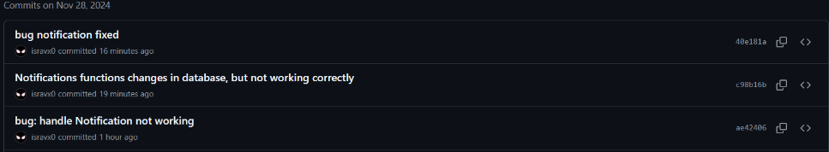
- Screenshots/Video:

Extra opmerkingen:
- Wanneer is de bug gevonden? Tijdens het testen van de profielupdatefunctionaliteit.
- Door wie is de bug gevonden? Israa
- Op welke versie is de bug gevonden? Versie 4.0 van zowel frontend als backend.
- Door wie is de bug opgelost? Israa
- In welke release is de bug opgelost? Release 4.1
- Tijd om de bug op te lossen: Het kostte ongeveer 1 uur om de bug te identificeren en op te lossen.
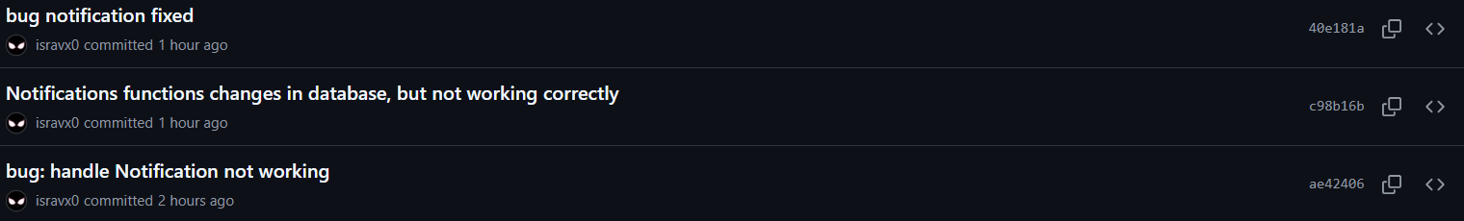

Oplossing:
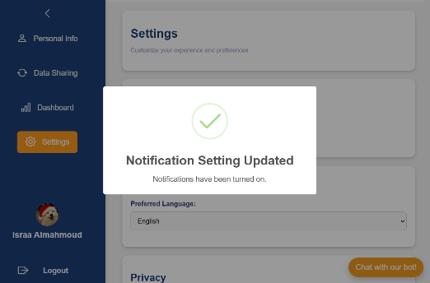
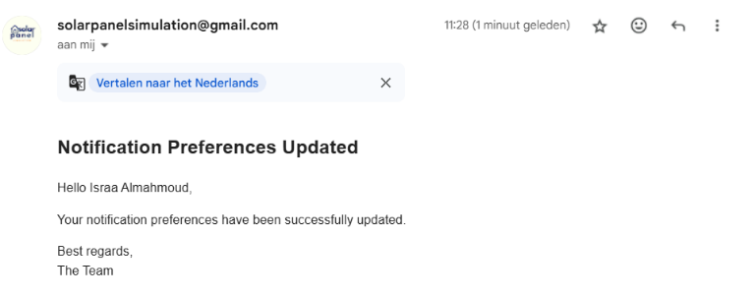
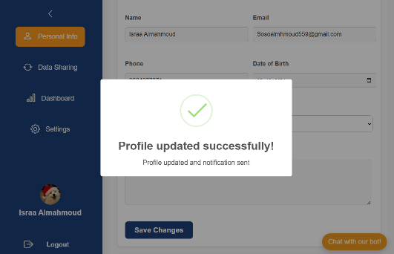
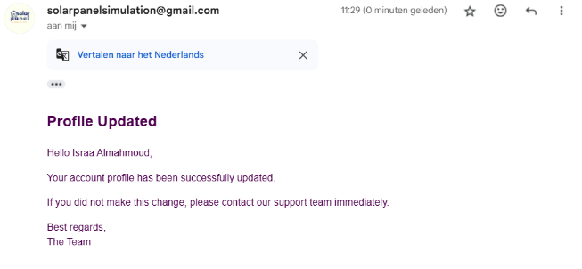
Het probleem werd opgelost door ervoor te zorgen dat de notifications voorkeur correct wordt gecontroleerd en dat de transporter.sendMail() functie alleen wordt aangeroepen als notificaties zijn ingeschakeld. Daarnaast werd de profielupdate route aangepast om de bijgewerkte gebruikersgegevens correct op te halen, inclusief de notificatie-instellingen, voordat de e-mail wordt verzonden.

